Windows 2003 server+iis6.0+tomcat整合运行皕杰报表

目的：将Tomcat与IIS6.0整合在以下，让IIS可以解析.jsp、.do和Servlet，在IIS中运行皕杰报表系统。
准备工作：
1、安装JDK，(我安装在 C:\Program Files\Java)设置环境变量[CLASSPATH、JAVA_HOME、Path](根据自己的JDK安装路径设置)
“我的电脑”->点右键->“属性”->“高级”->“环境变量”->“系统变量”->新建
JAVA_HOME=C:\Program Files\Java\jdk
CLASSPATH= .;%JAVA_HOME%\lib
path=;%JAVA_HOME%\bin;
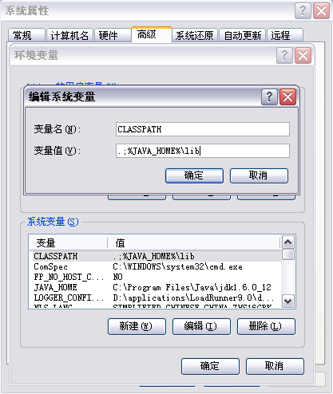

测试：在DOS下输入javac回车，出现javavc的使用说明表示你的JDK安装成功
在DOS下输入java回车，出现java的使用说明表示你的环境变量设置成功
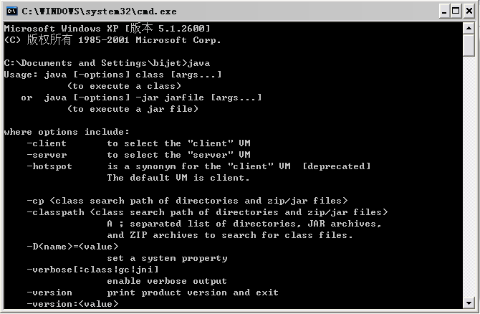
2、安装Tomcat，(Tomcat默认的HTTP端口是8080，HTTP端口安装完成后可以在server.xml中修改)设置环境变量TOMCAT_HOME(根据自己的Tomcat安装路径设置)，如：
TOMCAT_HOME=D:\Tomcat
测试：启动tomcat，在IE中输入http://localhost:8080出现tomcat的欢迎界面，安装成功！
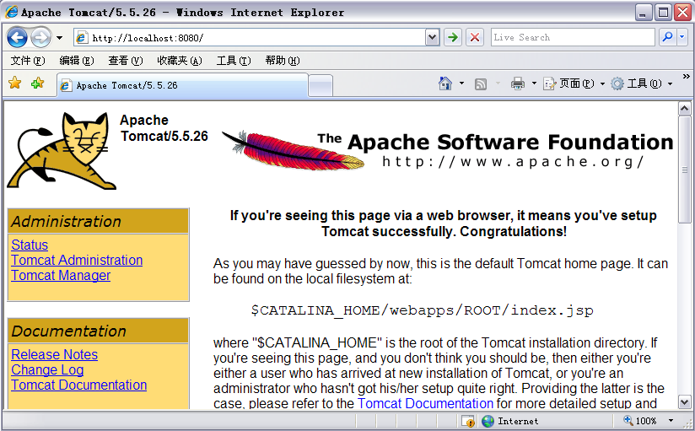
3、去apache网站下载JK，JK负责IIS和Tomcat的通讯，下载地址：
http://archive.apache.org/dist/tomcat/tomcat-connectors/jk/binaries/win32/jk-1.2.28/
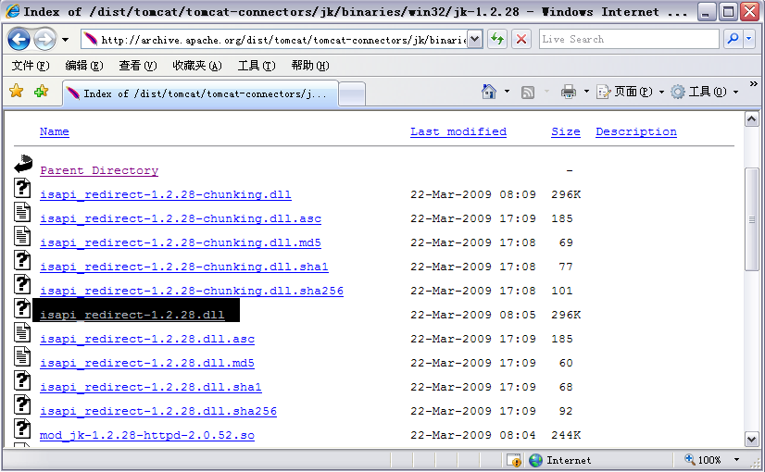

第一步：新建iis.reg、workers.properties、uriworkermap.properties三个文件
1、iis.reg文件内容如下：

Windows Registry Editor Version 5.00

[HKEY_LOCAL_MACHINE\SOFTWARE\Apache Software Foundation\Jakarta Isapi Redirector\1.0]
"log_file"="$Tomcat_HOME \\logs\\isapi_iis_tomcat.log"
"log_level"="debug"
"worker_file"="$Tomcat_HOME \\conf\\workers.properties"
"worker_mount_file"="$Tomcat_HOME \\conf\\uriworkermap.properties"
"extension_uri"="/jakarta/isapi_redirect-1.2.28.dll"

2、workers.properties文件内容如下：

workers.tomcat_home=$Tomcat_HOME
workers.java_home=C:\Program Files\Java\jdk1.6.0_12
ps=\
worker.list=worker1
worker.worker1.port=8009
worker.worker1.host=localhost #服务器IP地址
worker.worker1.type=ajp13
worker.worker1.lbfactor=1

3、uriworkermap.properties文件内容如下：

/report/*=worker1

注：三个文件中，红色字为tomcat应用服务器的路径，绿色字为JDK的路径，这两个路径用户可以根据实际情况修改。
第二步：添加注册表信息
双击刚刚建好的iis.reg，导入注册表信息。导入后，确认注册表信息是否导入成功。
第三步：拷贝所需文件到相应的文件夹
1、在Tomcat目录下新建“IIS”文件夹，将isapi_redirect-1.2.28.dll文件拷贝到该文件夹下。
2、将isapi_redirect-1.2.28.dll文件拷贝到Tomcat目录下的“bin”文件夹下。
3、将workers.properties文件拷贝到Tomcat目录下的“conf”文件夹下。
4、将uriworkermap.properties文件拷贝到Tomcat目录下的“conf”文件夹下。
5、将$JDK_HOME/lib中的tools.jar文件拷贝到$Tomcat_HOME/common/lib文件夹下。
第四步：配置IIS
1、指定网站主目录。
【默认网站】—>【属性】—>【主目录】
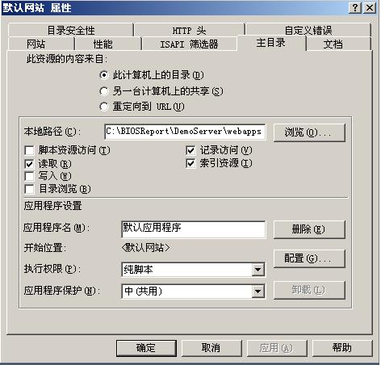
设置“本地路径”：该路径指向Tomcat的web应用文件夹，否则可能导致应用的图片等数据无法读取。
2、新建jakarta虚拟目录
a、【默认网站】右键菜单—>【新建】—>【虚拟目录】
b、根据向导新建虚拟目录，“别名”要填写“jakarta”
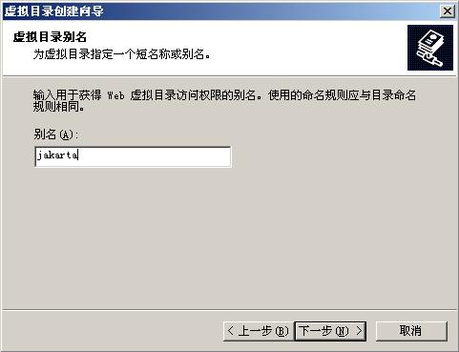
c、“路径”指向刚刚建立的iis文件夹
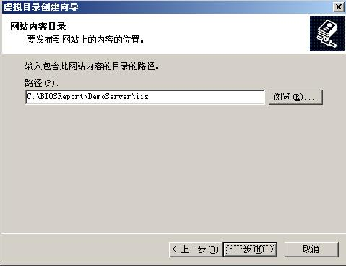
d、一定要设置“执行”权限。
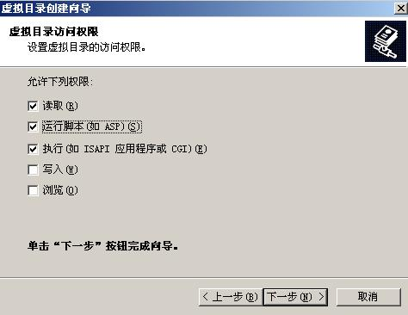
e、点击“下一步”，完成设置即可。
3、添加jakarta筛选器
【默认网站】右键菜单—>【属性】—>【ISAPI筛选器】—>【添加】按钮
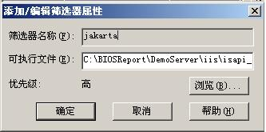
a、筛选器名称：jakarta
b、可执行文件：选择isapi_redirect-1.2.28.dll文件。
4、添加web 服务扩展
点击“添加一个新的web服务扩展”
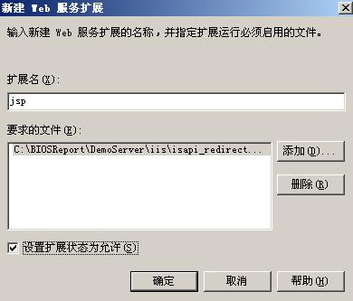

a、“扩展名”：用户可以自己定义
b、“要求的文件”：选择isapi_redirect-1.2.28.dll文件。
c、将扩展状态设置为允许。
5、设置网站隔离模式
【网站】右键菜单—>【属性】—>【服务】，选中“以IIS5.0隔离模式运行www服务”。
6、重启IIS，然后查看筛选器是否配置成功。如果筛选器的状态显示为绿色向上的箭头，表示配置成功；如果显示红色向下的箭头，表示配置错误，仔细检查文件的路径是否正确，是否配置了web扩展服务等，
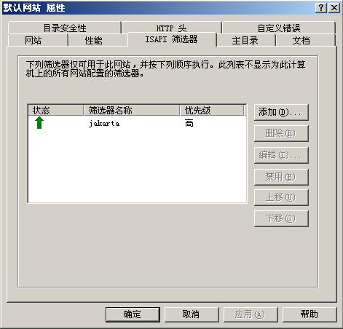
第五步：修改$Tomcat_HOME/conf中server.xml文件
1、找到节点：
<Connector port="8009" enableLookups="false" redirectPort="8443" protocol="AJP/1.3" />
a、添加“URIEncoding="GBK"”属性，指定url的编码方式，否则可能导致无法识别url中的中文字符。

该节点修改后如下：
<Connector
port="8009" enableLookups="false" redirectPort="8443" protocol="AJP/1.3" URIEncoding="GBK"/>

第六步：重启IIS服务。
第七步：重启Tomcat服务。
在IE地址栏中输入：http://localhost:8080/report
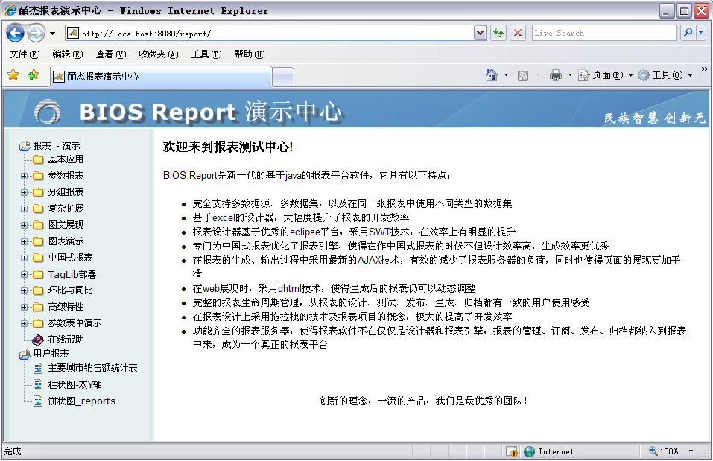
这里是Tomcat下的运行结果
再在IE地址栏中输入：http://localhost/report，若两次运行结果一样，恭喜你，配置成功。
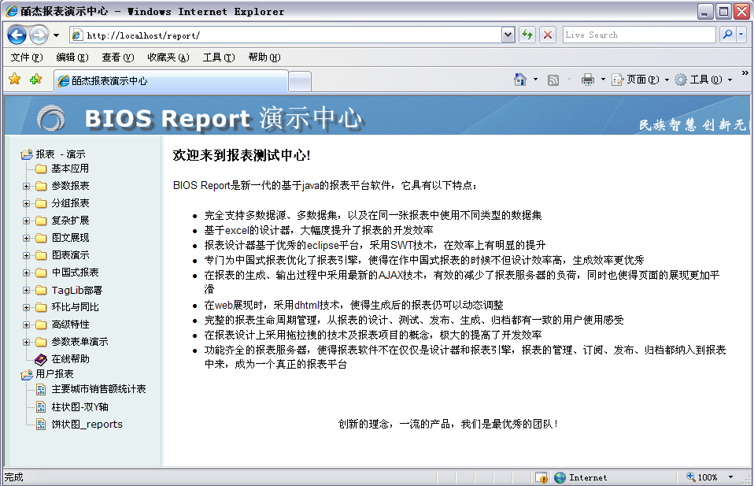
这里是IIS下的运行结果

另外：
1、如果不希望用户直接通过Tomcat访问报表，只能通过IIS调用插件的方式访问报表，可以将server.xml文件中Tomcat访问报表应用的端口配置删除。如：用户通过Tomcat访问报表应用的链接为“http://localhost:8080/report”，表示用户通过8080端口访问报表应用，在server.xml文件中，找到8080端口的配置，如下：
<!-- Define a non-SSL HTTP/1.1 Connector on port 8080 -->
<Connector port="8080" maxHttpHeaderSize="8192" maxThreads="150"
minSpareThreads="25" maxSpareThreads="75" enableLookups="false"
redirectPort="8443" acceptCount="100" connectionTimeout="20000"
disableUploadTimeout="true" URIEncoding="GBK" />
将上述这段节点配置删除即可。
删除后，用户无法使用“http://localhost:8080/report”进行访问，而只能通过IIS，如“http://localhost/report”，对报表进行访问。
2、每次修改server.xml、workers.properties、uriworkermap.properties文件后，都要重启Tomcat服务后，新的设置才会生效。

